**PANDUAN (B1X.07)**

1. **Tujuan.**

Mahasiswa membuat *method* untuk melakukan konversi

1. **Persyaratan.**

Perangkat keras:

* Minimal 2 GB RAM, disarankan 8 GB RAM
* Minimal 2 GB ruang disk yang tersedia, disarankan 4 GB (500 MB untuk IDE + 1,5 GB untuk Android SDK dan *emulator system image*)
* Resolusi layar minimum 1280 x 800
* Prosesor Intel dengan dukungan untuk Intel VT-x, Intel EM64T (Intel 64), dan Execute Disable (XD) Bit Functionality

Perangkat Lunak:

* Microsoft Windows 7/8/10 (32-bit atau 64-bit)
* JDK 8
* Android Studio IDE 3.5

1. **Sumber Daya.**

Dokumen:

* Panduan

File tambahan:

* ViewTest.java

Kode pengujian:

* TestB1BasicActivityX071.java

1. **Deskripsi Tugas.**

Mahasiswa mulai membuat *method* untuk melakukan konversi layout.

1. **Bimbingan.**
2. Buka proyek BasicAppX yang sudah lulus uji.
3. Buka MainActivity.java dan buat metode void baru dengan nama "doConvert".
4. Membuat algoritma untuk mengkonversi nilai dari inputTxt dan meletakkan hasilnya ke outputTxt bergantung pada unit yang dipilih di oriList dan convList.

* Gunakan metode convertUnit untuk mengonversi dan mendapatkan nilai *double*.
* Gunakan kode ini untuk mendapatkan pilihan RadioButton dari RadioGroup

RadioButton ***VarName*** = (RadioButton) findViewById***(radioButtonName***.getCheckedRadioButtonId ());

* Gunakan “Double.parseDouble” *method* untuk mengubah dari string menjadi double.
* Gunakan metode strResult untuk mentransmisikan nilai hasil dari double ke string bergantung pada roundBox.
* Gunakan kode ini untuk mendapatkan nilai Boolean dari checkBox.

***checkBoxName***.isChecked ();

* Setel teks outputTxt dengan hasil string.

1. Salin"TestB1BasicActivityX071file.java" ke folder "org.aplas.basicappx (test)". Ganti jika memungkinkan.

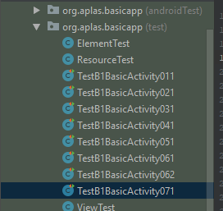

1. Klik kanan pada file “TestB1BasicActivityX071.java” lalu pilih Run 'TestB1BasicActivityX071' dan klik. Mungkin butuh waktu lama untuk mengeksekusinya.
2. Dapatkan hasil dari tugas Anda. Jika lolos kamu akan mendapatkan centang hijau. Jika tes gagal, Anda akan mendapatkan centang merah untuk mendapatkan pesan dan Anda harus memulai proyek Anda lagi.

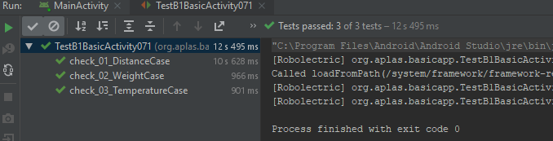

1. **Menguji.**

Anda harus mencoba sampai mendapatkan semua centang hijau dan melanjutkan ke tugas berikutnya.